REFLEXY U ČLOVĚKA – TISKNOU VŠECHNY SMĚRY BAKALÁŘů MIMO FYZIOTERAPII!!!
Reflex je mimovolní odpověď organismu vyvolaná podrážděním receptorů. Strukturálním podkladem je reflexní oblouk, který sestává z receptoru, dostředivé dráhy, centra, odstředivé dráhy a výkonného orgánu. Informace o podráždění receptoru je dostředivou drahou vedena přímo nebo
přes vložené neurony k motoneuronům, uloženým v míše nebo v mozkovém kmeni. Odpovědí
na podráždění je změna aktivity motorických neuronů a odpovídajících svalových vláken. Do jisté míry neměnná reflexní odpověď je však pod vlivem nadřazených struktur, protože na tělech motorických neuronů dochází vedle přenosu informací z receptorů (v rámci reflexu) současně k jejich integraci s informacemi z vyšších oddílů CNS. Výsledná aktivita motoneuronu je pak určena součtem excitačních a inhibičních vlivů ze zúčastněných struktur nervového systému. Je tak podkladem nejenom reflexní, ale také volní motoriky.
Jednotlivé reflexy mají přesně anatomicky definované reflexní oblouky, tedy dráhu a centrum. Jejich znalost umožňuje vyšetřujícímu, podle charakteru reflexní odpovědi na určitý podnět, topicky diagnostikovat = určit místo postižení nervového systému. Při úplném klinickém vyšetření je třeba vyšetřit řadu reflexů, aby obraz o stavu nervového systému byl co nejúplnější.
V tomto cvičení se seznámíte s některými reflexy ze skupiny nepodmíněných reflexů, jejichž vyšetření se používá v běžné lékařské praxi. Při vyšetřování reflexů sledujeme:
1. vybavitelnost reflexu – každý reflex může chybět v určitém procentu případů i u zdravého jedince.
2. kvantitativní změny odpovědi – zeslabení (hyporeflexie) nebo zesílení (hyperreflexie) odpovědi, případně rozšíření reflexogenní zóny, tj. zvětšení plochy, odkud lze reflex vyvolat.
3. kvalitativní změny odpovědi – na stejný podnět dostáváme odpověď jiného druhu než normálně (kyvadlový reflex, iradiace reflexu aj.).
Vždy srovnáváme odpovědi stejných reflexů pravé a levé strany těla a zjišťujeme, zda kvalita i kvantita odpovědi je stejná na obou stranách. Jednostranné změny, i slabé, jsou u některých reflexů závažnější nežli oboustranné. Při některých poruchách ústředního nervstva se objevují další normálně nevybavitelné reflexy, tzv. reflexy patologické.
Postup práce:
Většinu reflexů vybavujeme rychlým pružným úderem kladívka v místě příslušných receptorů. Úder kladívka je dobře si nejdříve vyzkoušet, např. na stole, aby byl přiměřeně silný (nebolestivý), rychlý a přesný.
Končetiny, případně svalové skupiny zúčastněné na reflexní odpovědi, musí být dostatečně uvolněny, čehož docílíme obvykle podepřením vyšetřované končetiny v semiflexi nebo semipronaci (rukou či jiným způsobem). Jestliže se nám nepodaří reflex vybavit ani při správném postupu, zkusíme zlepšit vybavitelnost tzv. zesilovacími manévry, spočívajícími ve zvýšení napětí antagonistů.
Při Jendrassikově manévru vyšetřovaný zaklesne ruce do sebe a snaží se je usilovně roztáhnout. Někdy musíme odvést i pozornost vyšetřovaného např. tím, že mu uložíme provádět během vyšetření jednoduchý početní úkon (počítání číselných řad pozpátku aj.).

a) Reflexy proprioceptivní (myotatické, napínací)
Pozn.: u každého reflexu jsou v závorce uvedeny části reflexního oblouku: aferentní dráha, centrum v míšním segmentu nebo v mozkovém kmeni, eferentní dráha.
Reflex nasopalpebrální (n. ophtalmicus, pons Varoli, n. facialis):
- lehký úder na kořen nosu vede k sevření víček.
Reflex bicipitální (n. musculocutaneus, C5, n. musculocutaneus):
- úder na palec položený na úponovou šlachu m. biceps brachii při semiflektovaném předloktí vyvolá flexi předloktí.
Reflex tricipitální (n. radialis, C7, n. radialis):
- flektovanou končetinu podepřeme rukou nad loktem a úderem na šlachu m. triceps brachii
nad olecranonem ulny vyvoláme extenzi předloktí.
Reflex patellární (n. femoralis, L2–L4, n. femoralis):
- vyšetřovaný přeloží jednu nohu přes druhou, případně si ji sami nadzvedneme rukou v podkolení. Úderem na šlachu pod patellou vybavíme extenzi bérce.
Reflex šlachy Achillovy (n. tibialis, L5–S2, n. tibialis):
- vyšetřovaný poklekne jednou nohou na židli, nebo mu nohu přidržíme rukou ve flexi a úderem
na Achillovu šlachu vybavíme plantární flexi nohy.
b) Reflexy exteroceptivní (kožní a slizniční)
Reflex epigastrický, mesogastrický, hypogastrický: (nn. intercostales, Th 7–9, 9–10, 10–12, nn. intercostales).
- hrotem obráceného kladívka přejedeme lehce a rychle kůži příslušné oblasti břicha v příčném směru směrem ke střední rovině, čímž vyvoláme stah břišního svalstva.
Reflex plantární (n. tibialis, L5–S2, n. tibialis):
- hrotem obráceného kladívka přejedeme s mírným tlakem zevní stranu plosky nohy, nastane plantární flexe a addukce prstů Při poškození pyramidových drah vybavíme tímto způsobem tzv. Babinského fenomen, nastane dorzální flexe prstů s vějířovitým roztažením.
c) Reflexy smyslové
Zornicové reakce: na různé podněty reagují zornice zúžením (mióza) nebo rozšířením (mydriáza). Všímáme si hbitosti reakce a její velikosti na obou zornicích.
Reakce na světlo (n. opticus, mesencephalon, n. oculomotorius):
- při osvitu oka se zornice zúží, tzv. přímá reakce. Současně reaguje zúžením i zornice druhého oka, tzv. konsensuální (nepřímá) reakce.
Reakce na konvergenci: vyšetřovaný sleduje očima prst, který rychle přibližujeme k jeho očím. Při pohledu do blízka (konvergence) nastane zúžení, při pohledu do dálky (divergence) rozšíření zornic.
Mžikací reflex (n. opticus, tectum, n.facialis):
- prudké přiblížení dlaně k oku vyšetřovaného vyvolá sevření víček.

Protokol:
Do tabulky zaznamenejte u vyšetřované osoby vybavitelnost reflexů a charakter odpovědi, zvlášť pro pravou a levou polovinu těla (pokud je to možné).

REFLEXY U ČLOVĚKA
 | Reflexy | Centrum reflexu | Pravá strana | Levá strana
R. proprioceptivní | Reflex nasopalpebrální
R. proprioceptivní | Reflex bicipitální
R. proprioceptivní | Reflex tricipitální
R. proprioceptivní | Reflex patellární
R. proprioceptivní | Reflex šlachy Achillovy
R. exteroceptivní | Reflex epigastrický
R. exteroceptivní | Reflex mesogastrický
R. exteroceptivní | Reflex hypogastrický
R. exteroceptivní | Reflex plantární
R. smyslové | přímá reakce na světlo
R. smyslové | konsensuální (nepřímá) reakce na světlo
R. smyslové | Reakce na konvergenci
R. smyslové | Mžikací reflex

Závěr:…………………………………………………………………………………………..
…………………………………………………………………………………………………..
…………………………………………………………………………………………………..

REGISTRACE REFLEXU ACHILLOVY ŠLACHY
Reflex Achillovy šlachy se řadí do skupiny proprioceptivních reflexů. Spouští se úderem
na šlachu, což způsobí protažení svalu a tím podráždění nervosvalových vřetének v musculus triceps surae. Po přepojení odpovídajících dostředivých vláken typu I.a v míše (hlavně segment S1)
na příslušné alfa motoneurony je vzruch veden odstředivými vlákny ke stejnému svalu, ze kterého informace o podráždění přišla a způsobí jeho záškub.
Vlastnímu stahu svalu předchází depolarizace membrán svalových vláken, tedy elektrická odpověď. Vzniká tak sumační akční svalový potenciál (CMAP), který je možno snímat povrchovými elektrodami (elektromyograficky) a u kterého se hodnotí velikost (amplituda) a zpoždění od podnětu (latence).
Podle způsobu stimulace rozlišujeme T reflex, který se spouští údery kladívka na šlachu. Intenzita podnětů není stejná a údery nedopadají na stejné místo šlachy, takže odpovědi se mohou vzájemně lišit amplitudou. H reflex se spouští elektrickým impulsem submaximální intenzity přes povrchovou elektrodu přiloženou ve fossa poplitea nad průběh n. tibialis. Amplitudy takto vyvolaných odpovědí jsou téměř shodné. V klinice se vyšetření H reflexu využívá např. při diagnostice polyneuropatií.
Mechanickou odpověď svalu (jeho zkrácení a návrat do původní délky - relaxaci) registrujeme např. pomocí kloubního goniometru, připevněného na lýtko a nohu. Jedná se o dvě plastové krabičky spojené ohebným drátem, ve kterém se nachází dvě optická vlákna. Úhel mezi krabičkami, tedy míra ohnutí drátu, určuje množství světla procházejícího optickými vlákny. Pohyb v kloubu se tak převádí na elektrický signál na výstupu snímače. Derivací pak získáme rychlost kontrakce a relaxace. Jiný způsob měření mechanické odpovědi reflexu Achillovy šlachy představuje např. indukční snímač a magnet umístěný na patě. Toto měření se dříve využívalo v klinice při orientačním vyšetření funkce štítné žlázy, případně ke kontrole terapie její poruchy, kdy se hodnoty tímto způsobem získaných parametrů upravují až jako poslední. Při hyperfunkci je mechanická odpověď zkrácena, při hypofunkci je naopak prodloužena.

Postup práce:
- Vyšetřovaná osoba si vyzuje botu a obnaží celé lýtko vyšetřované končetiny. Pomocí pružných suchých zipů připevněte krabičky goniometru na mediální stranu nohy a lýtka (krabička s kabelem na lýtko) tak, aby svíraly přibližně 90 stupňů, tedy optická vlákna kopírovala hlezenní kloub.
- Povrchové miskovité elektrody s naneseným EKG gelem umístěte a náplastí připevněte na lihem odmaštěná místa tak, aby žlutá elektroda (aktivní) ležela na spojnici středu fossa poplitea a mediálního kotníku přibližně v polovině lýtka, černá elektroda (referenční) asi 5 cm distálně a laterálně. Zelenou zemnící elektrodu připevněte mezi aktivní elektrodu a podkolenní jamku.
- Vyšetřovaná osoba pohodlně poklekne vyšetřovanou nohou na dřevěnou židli.
- Spusťte program ACHILLOVA ŠLACHA dvojklikem na stejnojmennou ikonu na ploše.
- Klikněte na tlačítko START. Kladívkem udeřte na Achillovu šlachu tak, aby došlo ke spojení kontaktu v kladívku (je slyšitelné jako cvaknutí). To spouští nahrávání, které se automaticky ukončuje po cca 0,5 sekundě. V prvním kanálu Movement (pohyb) se zobrazuje mechanická odpověď registrovaná goniometrem, tzn. změna úhlu odpovídající pohybu nohy. Ve druhém kanálu Velocity (rychlost) derivace signálu z prvního kanálu, tedy rychlost pohybu. Třetí kanál EMG zaznamenává elektrickou odpověď reflexu, tedy sumační akční svalový potenciál (CMAP).
- Zaznamenejte celkem 12 odpovědí, vyvolaných asi v 5sekundových intervalech.
- Klikněte na tlačítko STOP a uložte záznam pod názvem „achillova šlacha XY“, kde XY odpovídá iniciálám vyšetřované osoby, typ souboru Data Chart File (*.adicht).
Popis záznamu:
Okamžik stimulace je společný pro všechny kanály a zobrazuje se jako svislá značka ve třetím kanálu EMG v čase 0 s. Záznam elektrické odpovědi reflexu Achillovy šlachy elektromyografickou metodou tvoří zpočátku isoelektrická linie. Případné menší výchylky jsou způsobeny pohyby kůže proti elektrodám při úderu kladívka. S určitou latencí ∆t₁ se objevuje positivní deflexe (výchylka dolů), pak negativní deflexe (na záznamu směřuje nahoru)a následně druhá pozitivní deflexe (viz obr. 40).
Tento trifázický záznam CMAP má určité trvání (∆t₂-∆t₁) a jeho tvar závisí na uložení snímacích elektrod. Fyziologické hodnoty latence ∆t₁ = 32 ms ± 3 ms (závisí hlavně na výšce a věku vyšetřované osoby), trvání CMAP ∆t₂-∆t₁= 14,9 ms ± 2,5 ms.
Záznam mechanické odpovědi reflexu Achillovy šlachy v prvním kanálu Movement (pohyb) sestává z jednoho nebo více krátkých hrotnatých úvodních kmitů, vyvolaných úderem a z negativní vlny: sestupná část vlny odpovídá stahu, vrchol v čase ∆t₄ ukončení stahu a vzestupná část relaxaci svalu. V kanálu Velocity (rychlost) pozorujeme nejdříve úvodní kmity – stimulační artefakty. Následuje negativní vlna – kontrakce; vrchol vlny v čase Δt₃ odpovídá maximální rychlosti dosažené během stahu svalu. Pozitivní vlna – relaxace, směřuje na opačnou stranu než vlna kontrakční; vrchol vlny v čase Δt₅ odpovídá maximální rychlosti dosažené během uvolnění svalu. Fyziologické rozmezí Δt₃ je 90-140 ms.
Pro orientační hodnocení funkce štítné žlázy se používá hodnota Δt₅, která se
u zdravého jedince nachází v rozmezí 280–360 ms (± 10 ms). K prodloužení může dojít
i za fyziologických podmínek po větší zátěži z důvodu akutního nedostatku makroergních fosfátů
ve svalu.
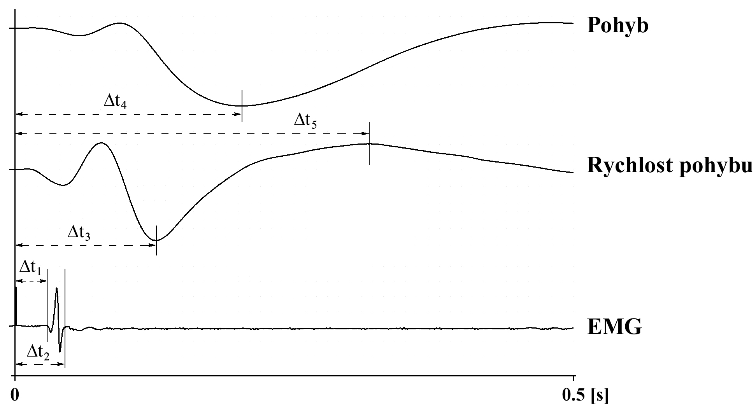
EMG

0,5 [s]
0

Protokol: Změřte Δt₁₋₅ ve vybraném záznamu, zapište do tabulky. ( Pozice kurzoru myši –křížek- určuje čas Δt -zobrazuje se v miniokně v sekundách)..
Výsledky měření zaznamenejte do tabulky.

Tabulka:

 | 1 | 2 | 3 | 4 | 5 | průměr | fyziologické hodnoty
t1
t2
t3
t4
t5

Závěr:
Jaké elektrofyziologické děje probíhají v jednotlivých časových obdobích, vymezených naměřenými Δt₁₋₅ v průběhu odpovědi reflexu Achillovy šlachy ?
Dle hodnoty Δt₅, se orientačně vyjádřete k funkci štítné žlázy.

………………………………………………………………………………………………….
………………………………………………………………………………………………….
…………………………………………………………………………………………………..
…………………………………………………………………………………………………..

